Criar botão ‘Serviços para objeto’ na tela de um programa Z, como funciona o botão em uma tela standard.
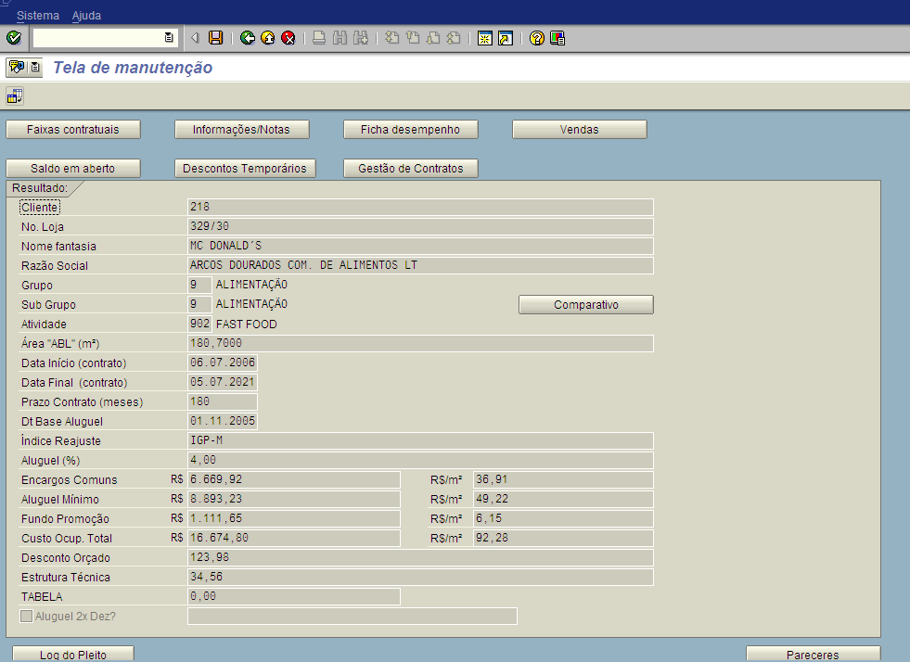

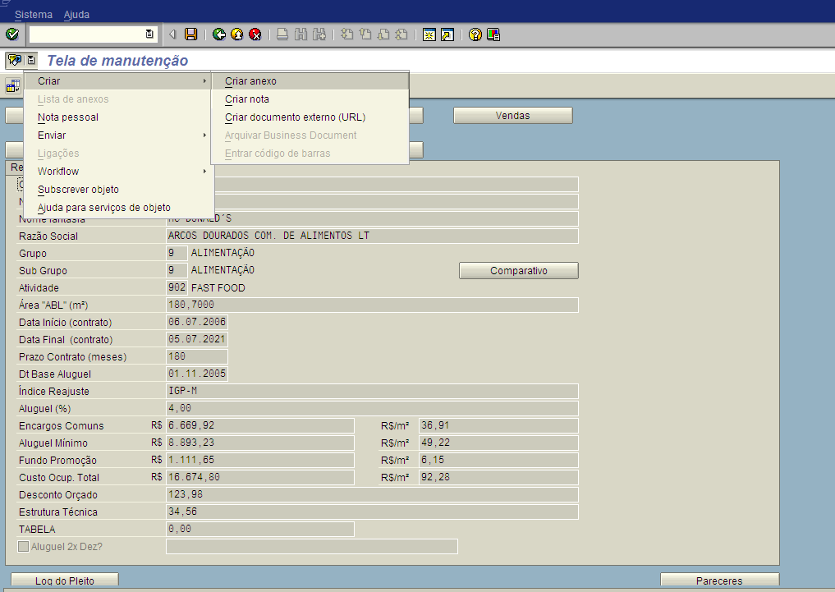
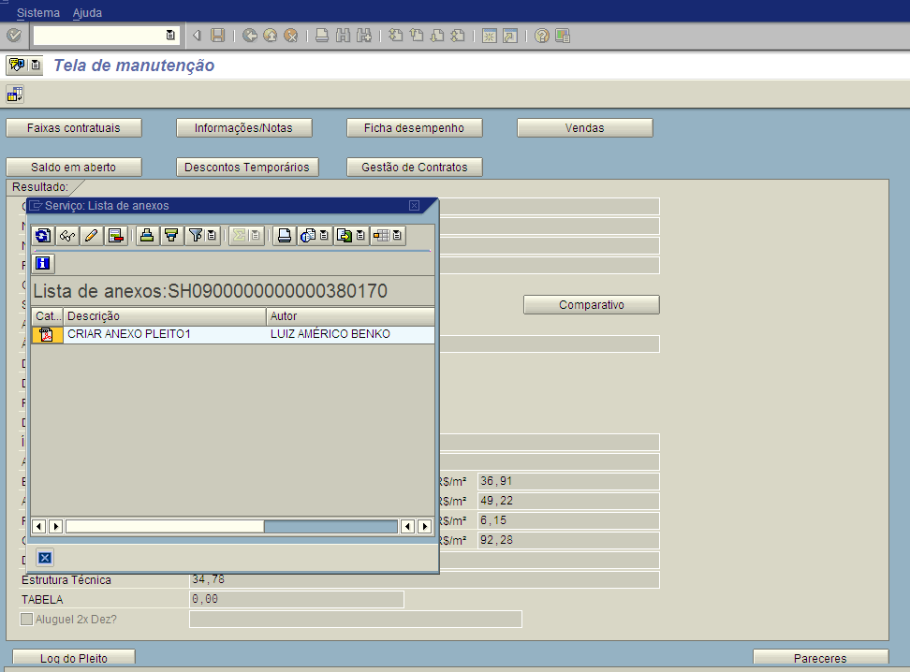

Para isto colocar no código do programa na tela no PBO da tela para um on line.

- Declaração da tabelas e estruturas
data: objkey like sweinstcou-objkey,
objtype type SWO_OBJTYP.

data: begin of keydata,
bukrs like ZFI_PARECERES-bukrs,
SMIVE like ZFI_PARECERES-SMIVE,
PLEITO like ZFI_PARECERES-PLEITO,
end of keydata.

IF NOT ZFI_PARECERES-PLEITO IS INITIAL.

- Mover valores para variáveis e estrutura para identificar o documento que estará sendo gravado.

CLEAR: objtype, objkey, keydata.
objtype = 'ZPLEITO'.

move: ZFI_PARECERES-BUKRS to keydata-BUKRS,
ZFI_PARECERES-SMIVE to keydata-SMIVE,
ZFI_PARECERES-PLEITO to keydata-PLEITO.
objkey = keydata.

- Função para criar o botão na tela
call function 'SWU_OBJECT_PUBLISH'
exporting
objtype = objtype
objkey = objkey
exceptions
objtype_not_found = 1
others = 2.

ENDIF.

OBS: Para o meu exemplo era feito um call transaction em uma transação e na tela e o botão (Serviços para objeto) não aparecia na tela .

Resolvi colocando no call transaction.
DATA: w_options TYPE ctu_params.
CLEAR w_options.
w_options-dismode = 'E'.
w_options-updmode = 'S'.
w_options-RACOMMIT = 'X'.
w_options-NOBINPT = 'X'. esta opção que resolveu o problema

*-->Chamar o transação para aprovação pleito

CALL TRANSACTION 'ZFI53' USING IT_BDC
OPTIONS FROM w_options
* MODE LV_MODE
* UPDATE 'S'
MESSAGES INTO IT_MESS.

Abraços espero que ajude.

